ВАКУУМНЫЙ МОТОР
Вакуумный мотор расположен в нижнем баке и причинияет/вызывает разряжение в верхнем баке (баке для грязной воды).

Необходимая эксплуатация для увеличения срока службы мотора:
- Необходимо дать мотору работать несколько секунд, вакуумировать только воздух, при этом удаляя влажность из мотора.
- После каждогo использования опустошите бак для грязной воды.
- После каждого использования машины, оставьте ёё в сухом месте, без покрытия, для предотвращения серьёзных повреждений, потому что в конце концов конденсат может повредить мотору. Такие повреждения не расцениваются как гарантийные случаи. 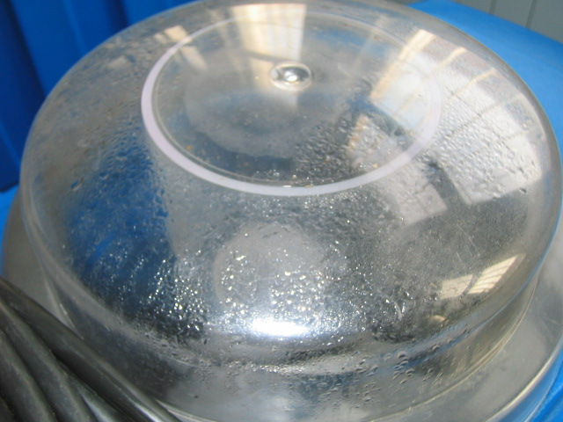
- Проверьте и периодически очистите фильтр мотора.
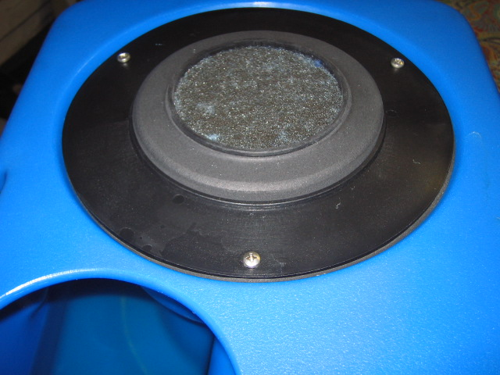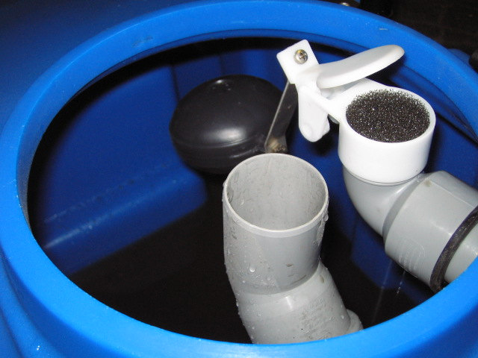
Фильтр мотора Sabrina, Sabrina Hot, Sabrina Maxi, Фильтр мотора Serena, Grace, Elite, Powerful, Grace Foam
Sabrina Foam, Sabrina Foam light,
Sabrina Foam Rinse, Maxi Foam

- Периодически проверьте угольные щёткi вакуумного мотора. Такая проверка должна производиться каждые 500 часов работы. Износ угольных щёток (как и для помпы) может привести к серьезным повреждениям, которые не расцениваются как гарантийные случаи. Проверка угольных щёток должна производиться техническим специалистом.
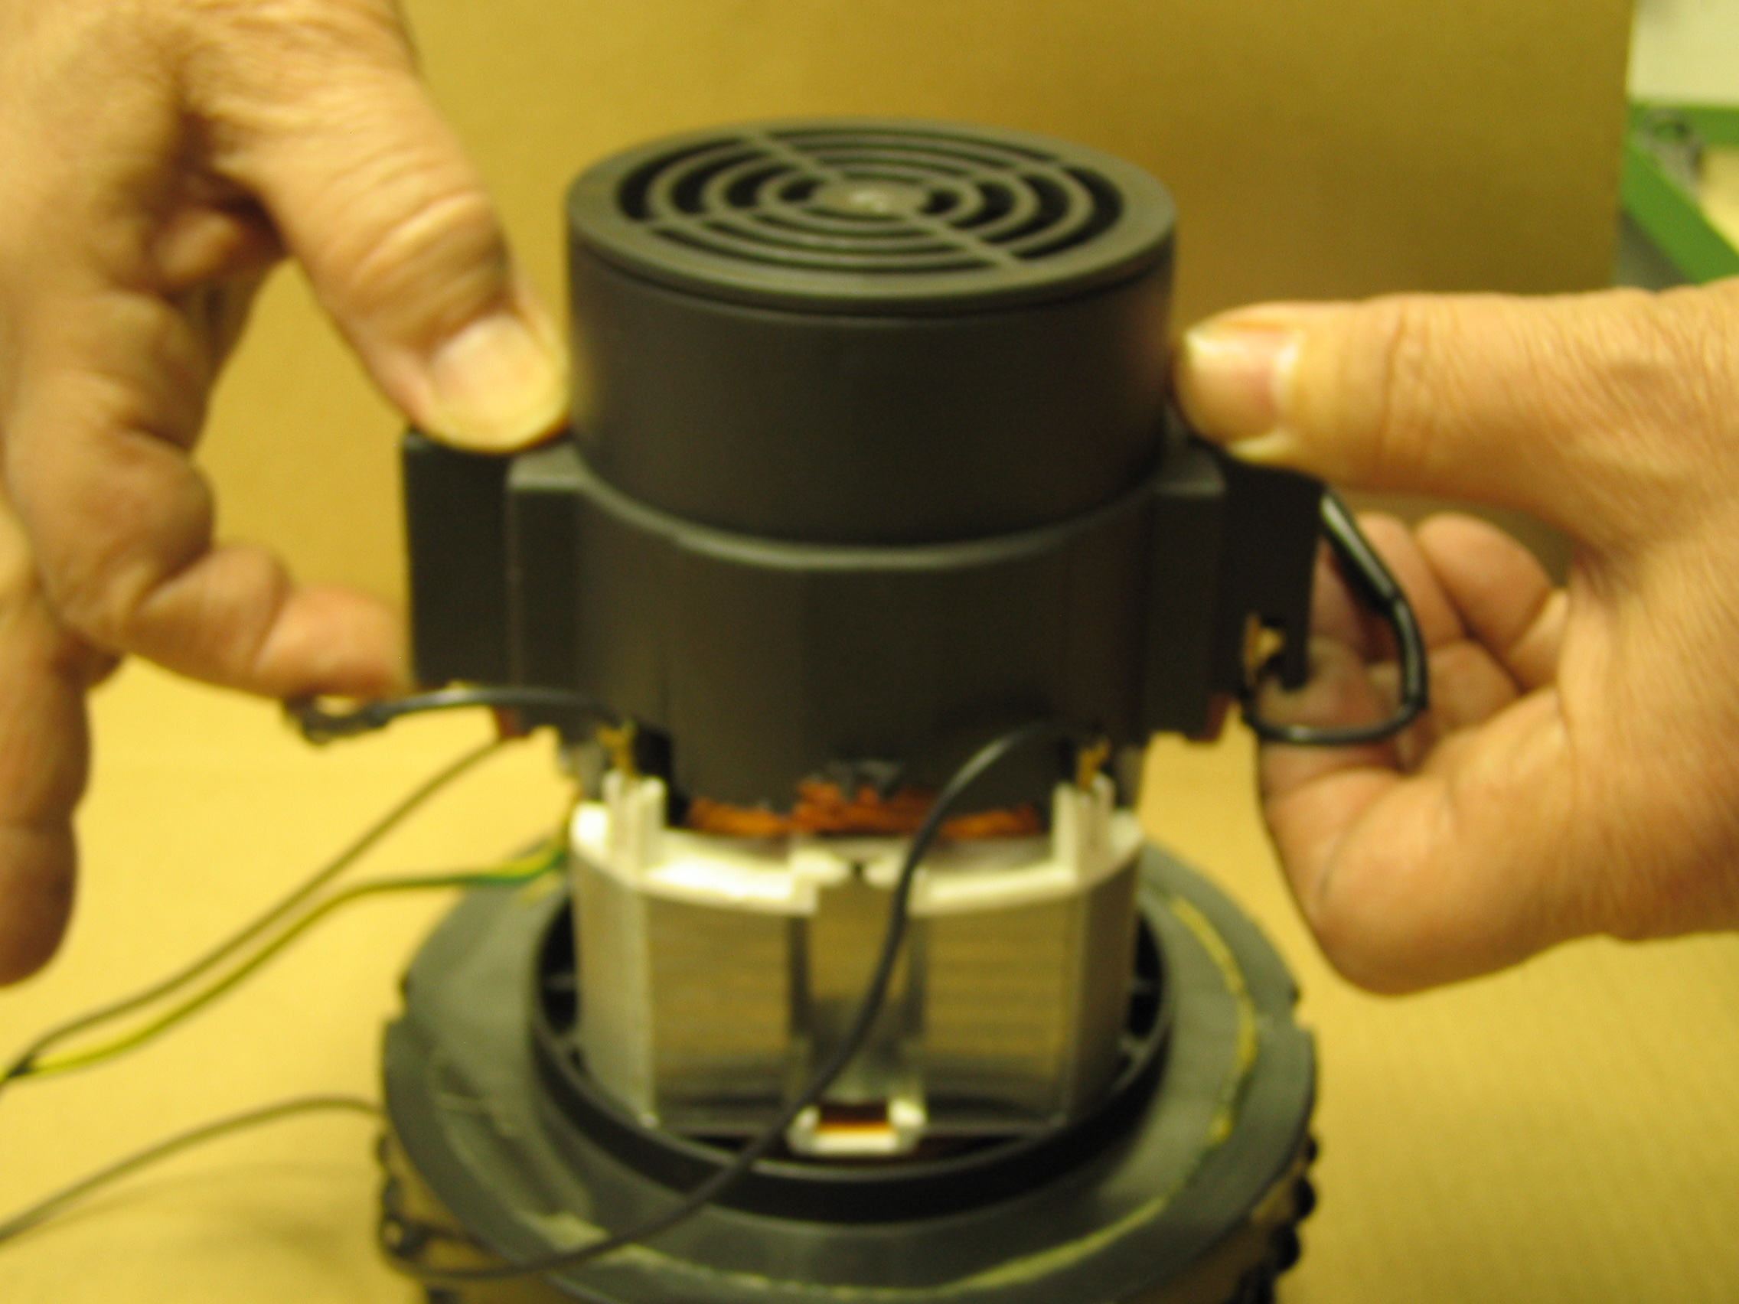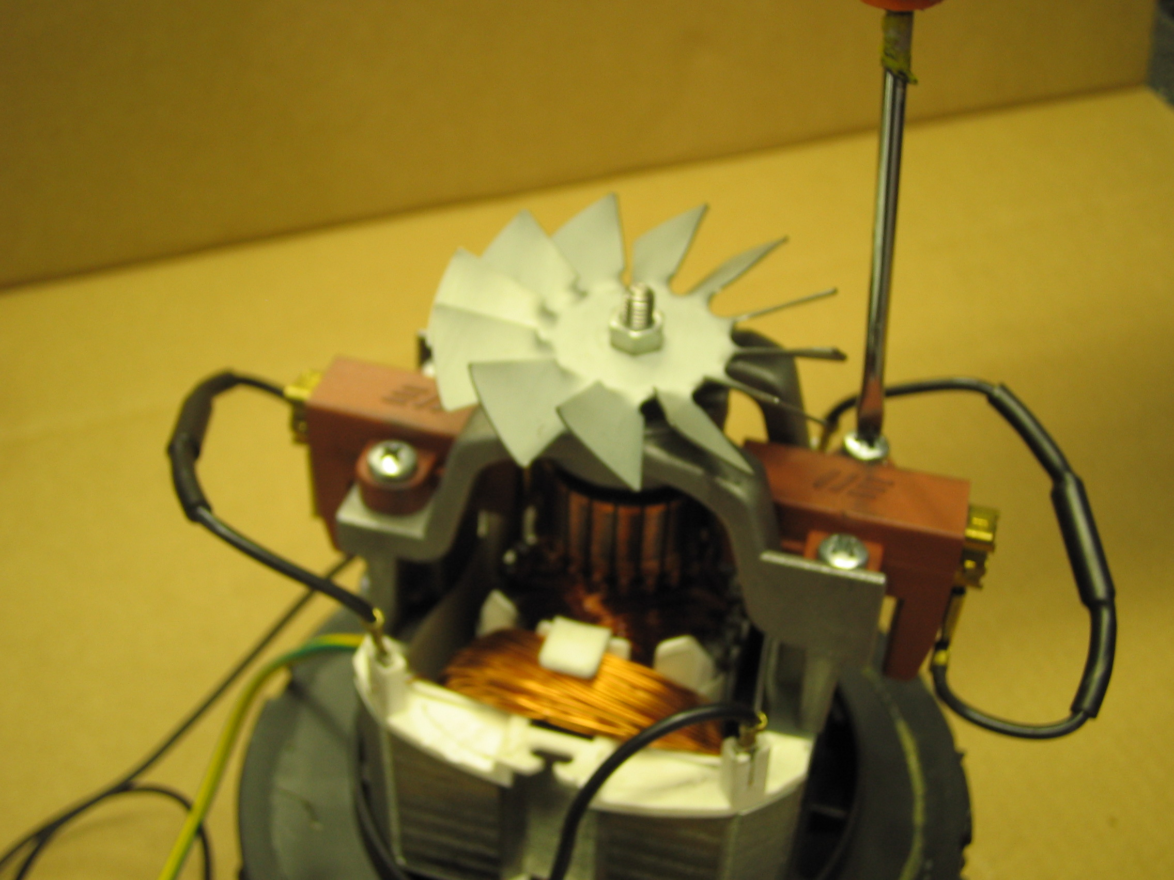
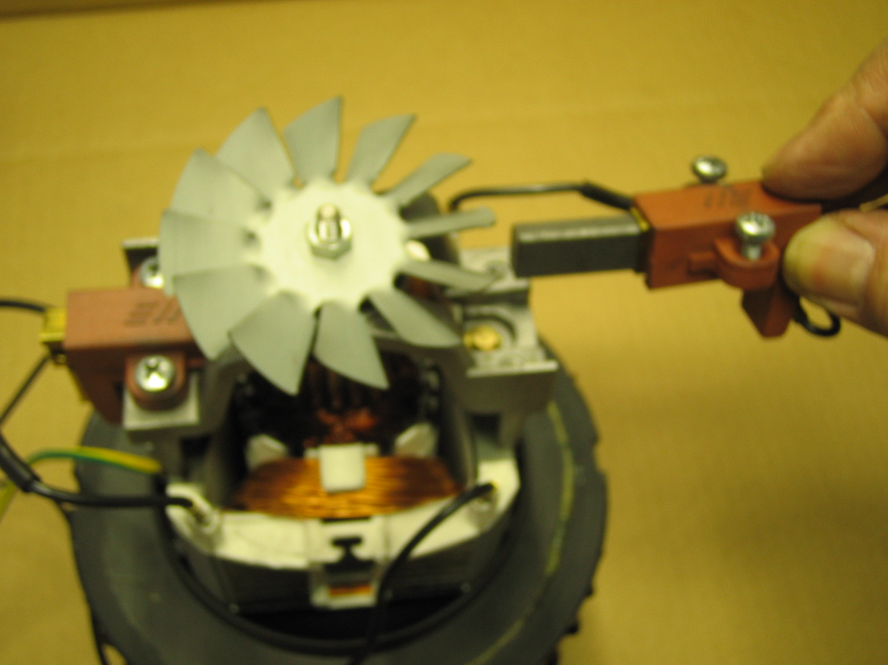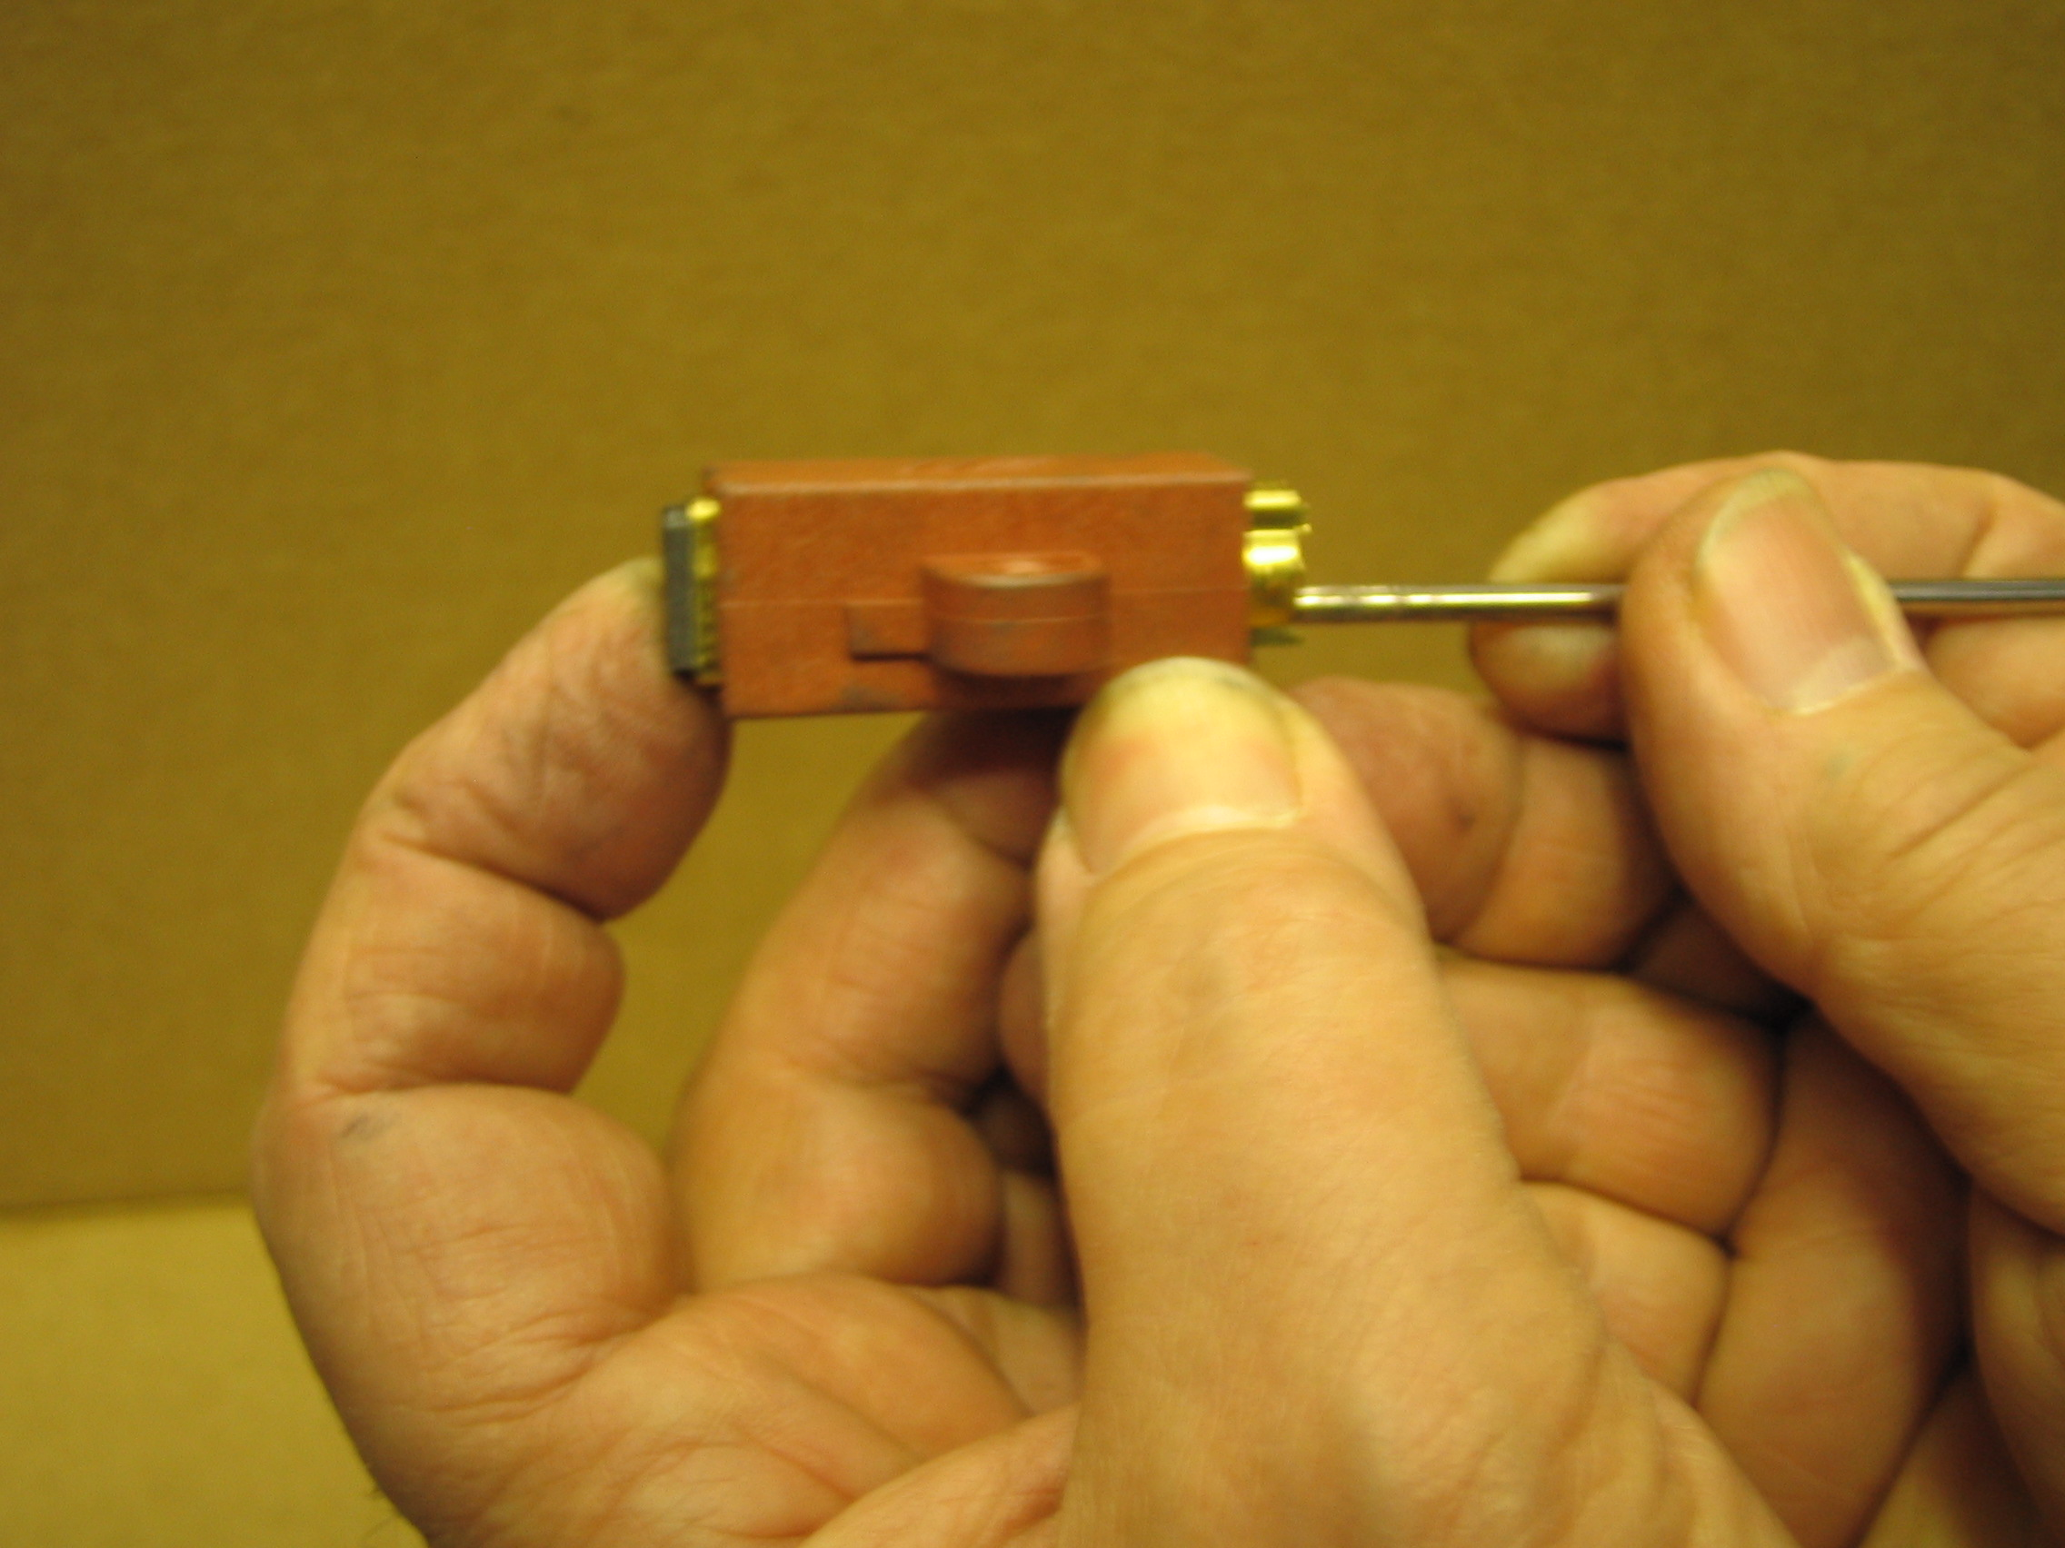

Защиты от влажности
Моторы Santoemma были разработаны с целью увеличения их прочности и защиты от влажности:
- Специальные подшипники, устойчивые к износу
- Резиновая защита подшипника
- Защита/придела от/против конденсирования
- Вращающий элемент для удаления конденсата
- Антикоррозийная защита частей из металла.
Выше указанные защиты способствуют увеличению срока службы мотора, но настоятельно рекомендуется наблюдать эти простые правила, для увеличения срока службы мотора.
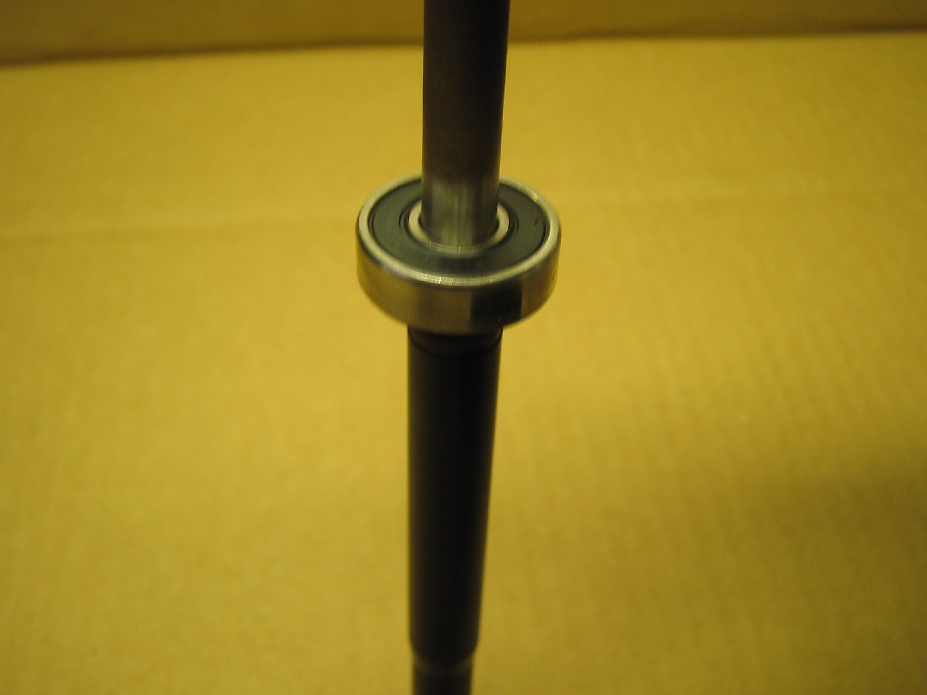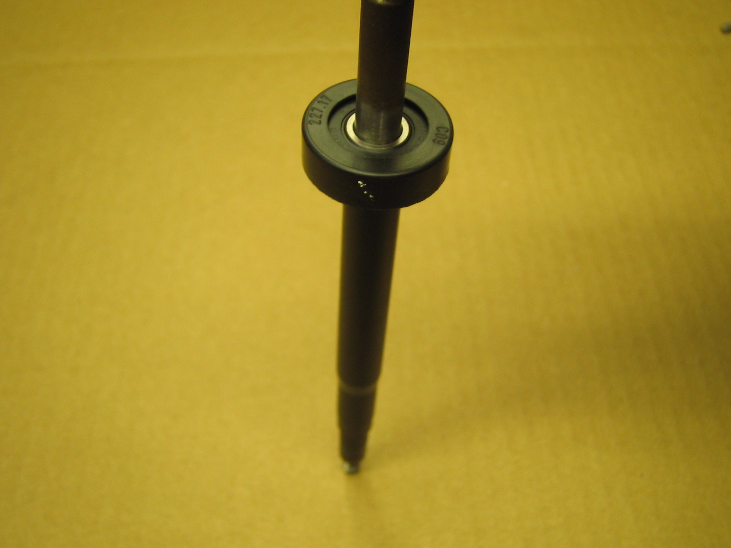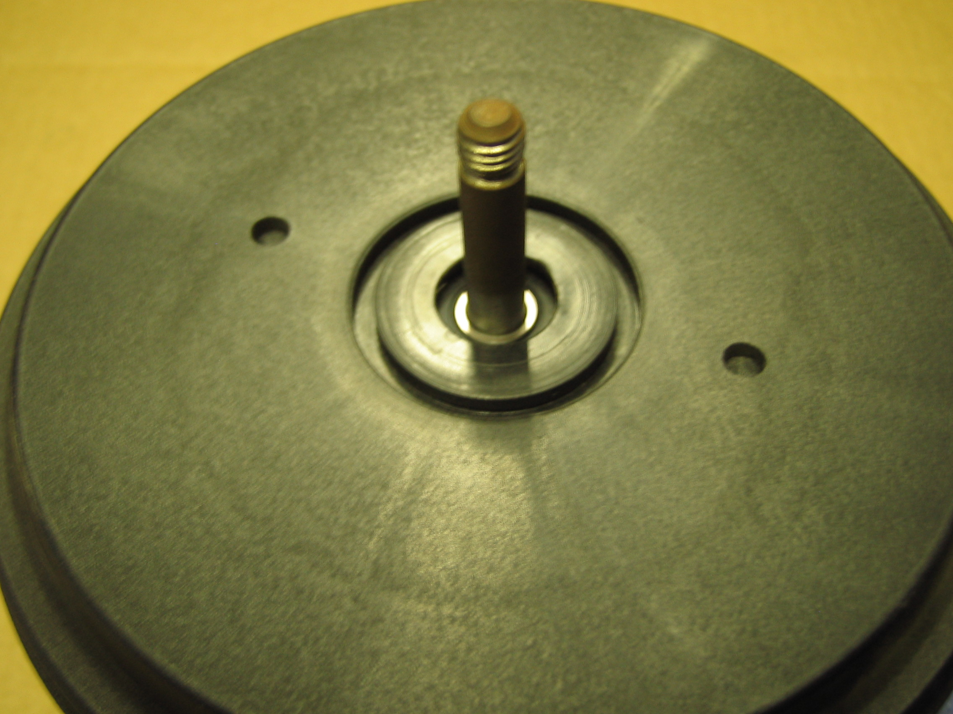
1
2
3
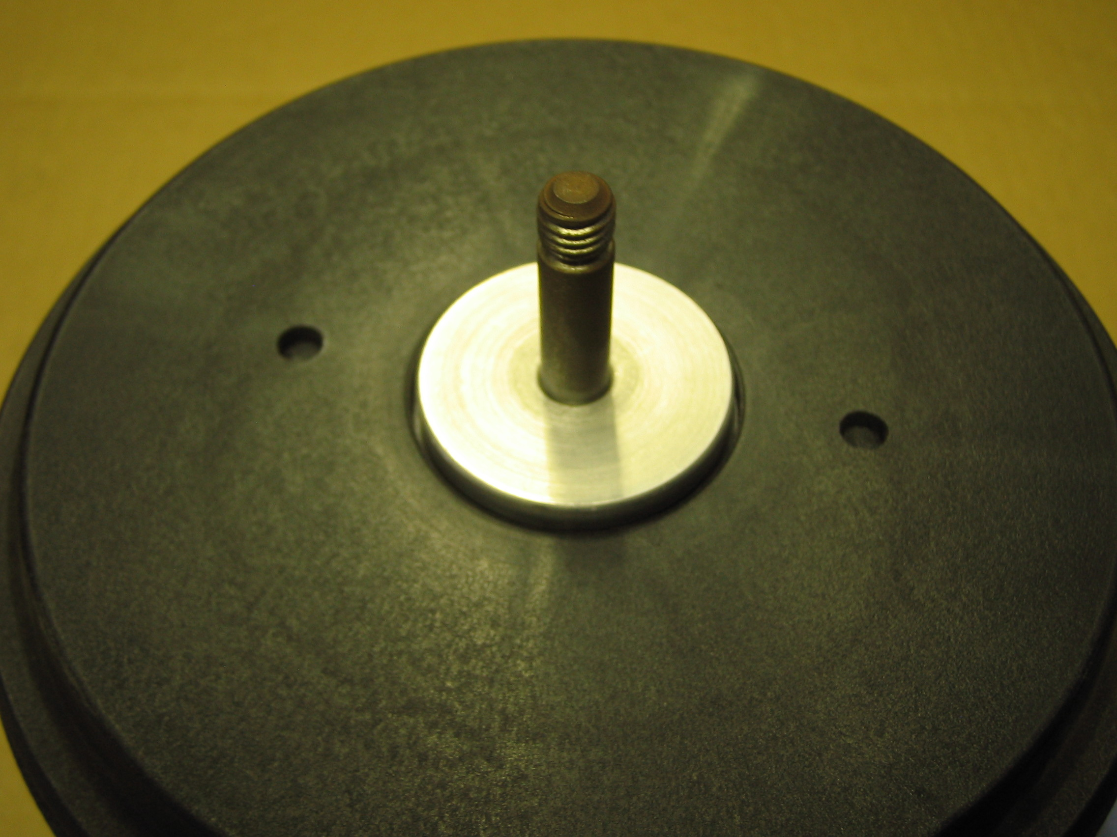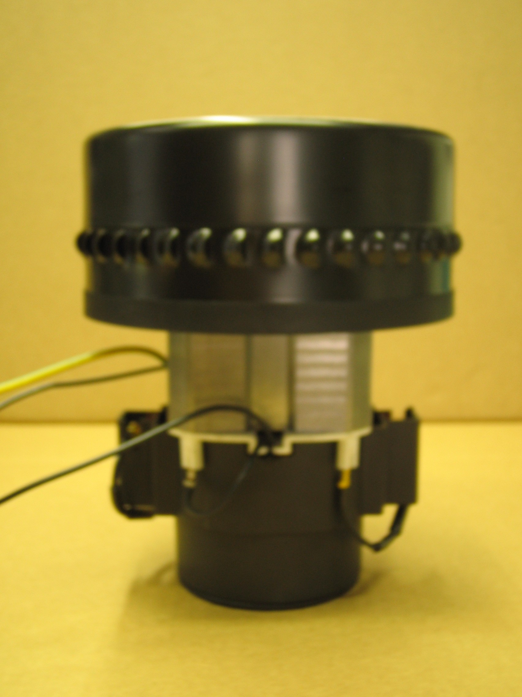
5
4
Внимание: проверьте, чтобы специальная пробка бака для грязной воды была всегда хорошо закрыта (модели: Sabrina Maxi, Serena-Silent, Grace, Elite-Silent, Powerful, Grace Foam), а то воздух, который входит из пробки мог бы вызвать завихрения в баке для грязной воды и заставить вакуумный мотор вакуумировать воду!

Поплавок
Вакуумный мотор защищен поплавком, который прикращает всасывание когда уровень воды оказывается слишком высокой. Обычно, когда бак для чистой воды опустошается, уровень воды в баке для грязной воды ещё не такой, чтобы повредить вакуумному мотору. Однако, иногда происходит, что бак для грязной воды уже полный, в то время, как в баке для чистой воды ещё есть вода. Например, когда пользователь наполняет заново бак для чистой воды дo полновo опустошения бака для грязной воды, или же когда машина используетса в качестве пылеводососа, вакуумируя воду самой машиной. В данном случае поплавок избегает, чтобы мотор ваккумировал воду внутрь.
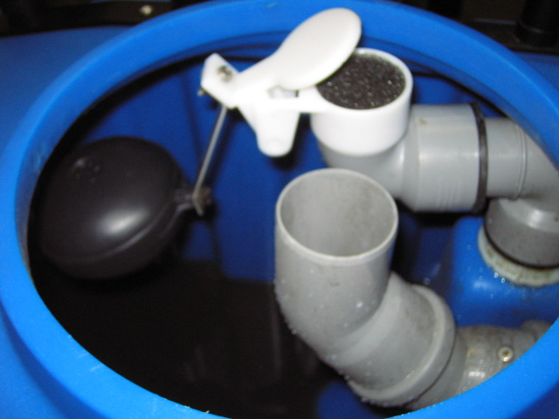
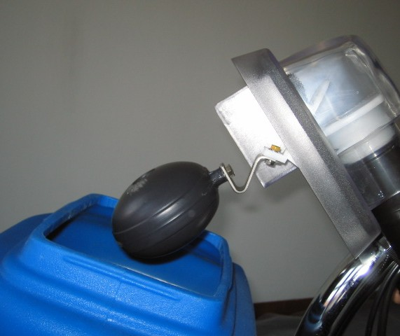
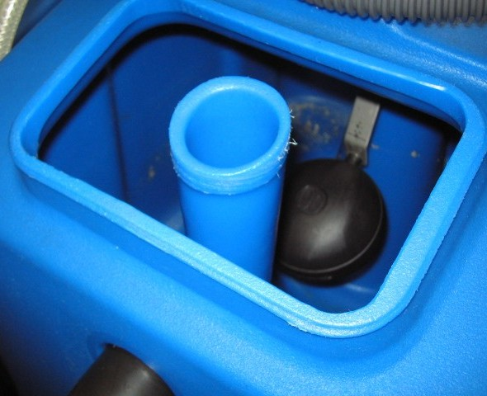

Однако, поплавок не может избегать проблемм, если использовать не соответствующие моющие средства. Напреимер: слишком пенные средства не могут использоваться для очистки коворвых покрытий экстракторной системой. Действительно, если уровень плотности/густоты пены в баке для грязной воды слишком низкий, пена не может давать поплавку вступать в действие.
Кроме этого, поплавок не обеспечивает никакой защиты от влажности и конденсата, так что рекомендуется внимательно подействовать по инструкции и наблюдать правила.

